# Chapter 13

Chapter 13 tác giả đưa ra một quy trình tạo một workshop về big data vision để có thể thúc đẩy suy nghĩ sáng tạo, tạo ra một sự đồng thuận về mục tiêu, một quy trình cụ thể chính xác trong quá trình phân tích dữ liệu.

Các keyword cần chú ý:

Business initiative

Evision engagement

Fuel Creative thinking

Big Data Vision Workshop Process

The prioritization Matrix

# Chapter 14

Trong chapter 14 tác giả giới thiệu về vị trí Chief Data Monetization Officer, bộ ba privacy, trust and decision governance và phương pháp để có thể giải phóng creative thinking.

Keyword cần chú ý:

* Chief Data Monetization Officer
* Decision Governance.
* Experimentation and Instrumentation.
* Empowerment cycle.

# Chapter 15

Chapter 15, tác giả muốn giới thiệu một vài stories và mong muốn người học có thể tạo cảm hứng cho stories liên quan đến tổ chức của bạn và tạo động lực hành động cho tổ chức. Thay vì các phân tích khô khan việc sử dụng những stories có thể giúp mở ra sự sáng tạo, suy nghĩ khác biết và động lực cho hành động.

Keyword cần chú ý:

* Business entity analytics
* Customer and employee analytics
* Product and device analytics
* Network and operational analytics

# Chapter 13

The business potential of big data is only limited by the creative thinking of your business stakeholders.

Opportunities abound for organizations to analyze the “dark” data that is buried within their operational systems and data warehouses and identify other internal and external data sources that they could leverage to optimize key business processes, differentiate their customer engagement, and uncover new monetization opportunities. Tuy nhiên việc khiến các BS nhận ra việc không tận dụng được tối đa nguồn dữ liệu của họ là việc quan trọng nhưng đầy thử thách.

NOTE: ông tác giả có đề xuất là đưa họ đến các workshop về Big data, do các workshop này thì có môi trường cởi mở và sáng tạo để mn dễ dàng tiếp nhận ý kiến hơn. Chapter này ông tác giả lấy luôn ví dụ về EMC Big Data Vision như là một ví dụ về việc **envision engagement** như là nguồn nguyên liệu giúp suy nghĩ sáng tạo của tổ chức có thể xác định được how and where to o leverage big data to power the organization’s business models..

envision engagement: giống như là một cách để có thể thuyết phục BS tham gia vào giải pháp được thiết kế của bạn.

**Envisioning: Fueling Creative Thinking**

The Big Data Vision Workshop is an envisioning engagement designed to drive organizational alignment and fuel creative thinking about where and how an organization can leverage data and analytics to power its business models. Một vài tác dụng của việc xây dựng workshop:

* Cung cấp một tiến trình chính thức để có thể xác định where data and analytics có thể thúc đẩy hoạt động kinh doanh có thể ảnh hưởng đến organization’s key business trong khoảng từ 9 đến 12 tháng tiếp theo.
* Ensures business relevance by focusing on the organization’s most impactful business opportunity.
* Facilitates group exercises to encourage business and IT stakeholders to envision the “realm of what’s possible” from the organization’s internal data, as well as explore the potential of external data. (Tạo điều kiện gắn kết giữa BS và IT)
* Drives business and IT alignment around those “best” analytic opportunities with a clear road map of what needs to be done over the next 9 to 12 months. (Hướng mục tiêu của hai bên thành một với một quy trình rõ ràng)

Đối tượng:

* Muốn thúc thẩy big data để chuyển đổi business nhưng không biết bắt đầu từ đâu.
* Có nguồn dữ liệu dồi dào nhưng không biết cách để khai thác chúng.

**Big Data Vision Workshop Process**

Workshop thì thường kéo dài từ 2 đến 3 tuần, Việc quyết định diễn ra trong nửa ngày, với những ưu tiên đối với những business use-case có giá trị cao và xác định những dữ liệu cần thiết cũng nhưng những lời khuyên chuyên sâu.

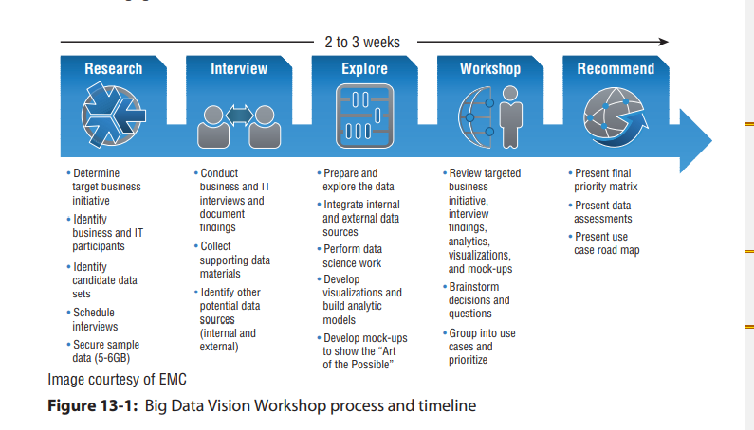

Ví dụ trên là về một tổ chức chăm sóc sức khỏe.

Pre-engagement Research

Mục tiêu:

* Xác định được organization’s business initiative
* Xác định được các bên tham gia
* Xác định được dữ liệu tiềm năng
* Đặt lịch gặp gỡ

Các bước quan trọng trong giai đoạn pre-engagement để có thể đảm bảo được sự tác động đến tổ chức:

* Identify the organization’s business initiative or business challenge on which to focus the engagement.
* Identify the business stakeholders who impact or are impacted by the targeted business initiative.
* Gather information about the sample data sets including file formats, data location, data dictionary, and small sample of the data
* data scientists will use the small data sets to create illustrative analytics

Ví dụ: Đối với ví dụ của tác giả:

Key business initiative của Healthcare system là khám phá phương pháp khiến việc phân tích dữ liệu có thể gia tăng chất lượng khám chữa bệnh trong khi vẫn có thể cân bằng chi phí “improve cost/quality of patient care”

**Business Stakeholder Interviews**

Workshop bắt đầu bằng một buổi gặp gỡ các **BS có vai trò quan trọng**. Quá trình phỏng vấn này tập trung thu thập những quyết định mà BS cần để hỗ trợ các chiến lược kinh doanh và thu thập những câu hỏi để có thể hỗ trợ những quyết định trên.

* Tổ chức một buổi gặp gỡ giữa ITS và BS đê có thể thu nhận được mục tiêu kinh doanh, các quyết định mà BS đang cố gắng tạo ra ?, và những loại câu hỏi mà có thể hỗ trợ các quyết định này.
* Thu thập những tài liệu hỗ trợ như báo cáo mẫu, dashboard, mẫu dữ liệu (quan trọng)
* Xác định hoặc thảo luận về những nguồn dữ liệu tiềm năng (in or external)

Một số cách để tạo ra bảng câu hỏi hợp lí và toàn diện nhất:

* What are their key objectives and responsibilities?
* What decisions must the interviewees make with respect to the targeted business initiative
* What questions do they need to answer in support of those decisions?
* What are the metrics or key performance indicators against which success will be measured?
* What are the organization’s value drivers (e.g., the key activities that help the organization make money related to the targeted business initiative)

Ví dụ của tác giả: Key business stakeholder cho mục tiêu kinh doanh là:

* Physicians and nurses
* Clinical
* Operations
* Finance
* Human resources
* Population health

Explore with Data Science

Một bước quan trọng trong Workshop là tạo ra các phân tích trực quan thông quan các hoạt động khoa học dữ liệu dựa trên một bộ dữ liệu mẫu (sample). Key task:

* Chuẩn bị, biến đổi và làm giàu dữ liệu
* Khai phá dữ liệu với các kĩ thuật biểu diễn dữ liệu trực quan khác nhau.
* Khám phá các cơ hội để có thể tích hợp với các nguồn dữ liệu bên ngoài như mạng xã hội hoặc các nguồn dữ liệu mở.
* Xây dựng các phân tích minh họa sử dụng các kĩ thuật phân tích khác nhau để có thể xác định kĩ thuật nào có thể đưa ra được kết quả cần thiết.
* Đóng gói biểu diễn dữ liệu trực quan và mô hình phân tích để trình bày trước các bên liên quan.
* Xây dựng bản bản mô phỏng trải nghiệm người dùng (prototype) để xác nhận cách mà các kĩ thuật phân tích sẽ hỗ trợ các BS key decision

Workshop

Sau khi hoàn thành các bước trên, sự kiện Workshop sẽ được mở ra với mục đích:

* Go beyond descriptive reporting to brainstorm the applicability of predictive (what is likely to happen) analytics and prescriptive (what should I do) analytic.
* Brainstorm, identify, and prioritize additional data sources
* Use a prioritization process to identify the best analytic opportunities based on business value and implementation feasibility over the next 9 to 12 month.

Fuel the Creative Thinking Process - Cách để tạo sự sáng tạo

* Chia sẻ những phân tích của đội DS từ dữ liệu mẫu, dựa trên việc trình bày được cách mà những phân tích chuyên có thể hỗ trợ kinh doanh từ đó kích thích những suy nghĩ, ý kiến sáng tạo.
* Lướt qua các ví dụ từ các công ty trên thế giới, họ đã áp dụng việc phân tích chuyên sâu vào các kịch bản kinh doanh như thế nào.
* Chia sẻ bản mô phỏng.

Brainstorm Business Decisions and Question

Sau khi tạo được môi trường cởi mở, brainstorming được bắt đầu

* Scenario 1: Brainstorm giải đáp những thắc mắc về business initiative nếu được tiếp cận tất cả các nguồn dữ liệu về operational and transactional data.
* Scenario 2: Brainstorm giải đáp những thắc mắc về business initiative nếu được tiếp cận tất cả các nguồn dữ liệu về internal unstructured data (physician or nurse notes, patient comments, e-mail threads) and external unstructured data (social media, mobile, blogs, newsfeeds, weather, traffi c, economic, population health, Centers for Disease Control)
* Scenario 3: Băm nhỏ key business initiative thành các sự kiện khác nhau và brainstorm ve insight mà bạn muốn bắt được nếu bạn có quyền truy cập vào dữ liệu thời gian thực.
* Scenario 4: Brainstorm how you would leverage predictive analytics and prescriptive analytics to uncover new actionable insights about your targeted business initiative

Group Decisions and Questions into Common Themes

Sau khi brainstrom, những bên tham gia workshop sẽ cần phải gộp những quyết định và câu hỏi vào những use cases chứa cùng một mục tiêu kinh doanh.

Prioritize the Groupings

Sắp xêp thứ tự ưu tiên của use case, dùng *prioritization matrix*

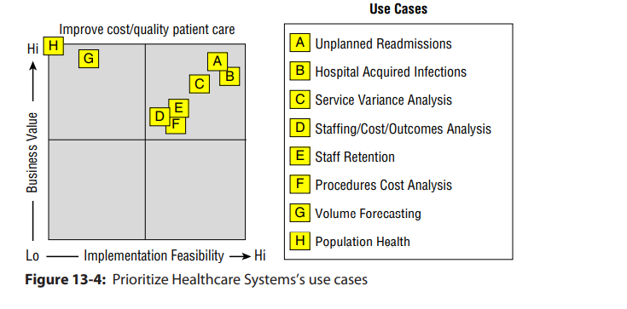

Summarize Workshop Results

Tổng kết:

* Tổng kết lại e prioritized list of potential “Analytics Opportunities.”.
* Review of “Parking Lot” items and discussion of any potential follow-up steps.
* Discussion of next steps

Setting Up the WorkshopSetting Up the Workshop

Có nhiều thứ nhỏ nhặt cần làm để hoàn thiện một buổi workshop. Và nhưng thứ nhỏ nhặt cũng cần được quan tâm kĩ lưỡng.

Gợi ý cho việc set up room:

* Sắp xếp ghế theo hình móng ngựa
* Tạo một “Parking lot”, “Ground Rule” Flip chart, prioritization matrix chart, six blank fl ip chart sheets và dán lên tường.

Xác nhận thời gian và thời lượng. Mẹo là đặt thời lượng khoảng 4-5 tiếng, kể cả khi mọi thứ có kết thúc sớm hơn.

Kick of meeting:

* Trình bày lý do tổ chức work shop
* Giới thiệu các thành viên
* Yêu cầu mn giới thiệu.

Ground rule bao gồm:

* Một chủ đề một thời điểm
* Không có sự phân cấp, ý kiến của mọi người là như nhau
* Tắt các thiết bị cá nhân
* Chia sẻ tất cả các ý tưởng mang tính đóng góp

Có các hoạt động làm quen đầu buổi workshop. Sử dụng Parking Lot Flip chart để làm chủ buổi workshop.

Các kĩ thuật giúp buổi workshop có thể tiếp tục diễn ra một cách cởi mở, sáng tạo::

* Yêu cầu các bên liên quan đưa ra ít nhất một ý tưởng với mỗi chủ đề
* Có nơi để lưu lại các ý tưởng được đưa ra
* Đọc các ý tưởng trong khi lưu lại các ý tưởng
* Đảm bảo việc brainstorm được diễn ra theo từng cá nhân

The Prioritization Matrix

Cần cân đối giữa hiệu quả tài chính và khả năng thực hiện dự án thành công trong khoảng từ 9-12 tháng tiếp theo là quan trong. Có nhiều Use-case có thể áp dụng phân tích chuyên sâu và đưa ra những kết quả kinh doanh đáng thuyết phục, tuy nhiên việc thực hiện trong khoảng thời gian từ 9 đến 12 tháng tiếp theo có xác xuất thấp, do:

* Thiếu dữ liệu chính xác và kịp thời.
* Chưa có kinh nghiệm với những nguồn dữ liệu mới.
* Giới hạn về dữ liệu và nguồn lực.
* Thiếu kính nghiệm về các nền tảng công nghệ mới.
* Weak business and IT collaborative relationship.
* Thiếu năng lực quản lý trong việc tham gia dự án.

Prioritization Matrix là một tool mạnh mẽ cho việc:

* Xác định đúng use-case, cân bằng giữa giá trị kinh doanh và khả năng thực hiện trong việc theo đuổi dữ liệu lớn.
* Đảm bảo hai bên IT và BS đều có tiếng nói trong việc thảo luận những giá trị liên quan và thách thức cho mỗi use-case
* Bắt được business drivers và rủi ro cài đặt cho mỗi use-case. (Business-drivers: Business drivers are the key inputs and activities that drive the operational and financial results of a business).
* Thúc đẩy quyết định trên các use-case “right” để các bên có tiếng nói chung.

Các bước: Prioritization Matrix

Đựa các use case vào một note, và các bên tham gia sẽ quyết định vị trí của từng use-case trên PM

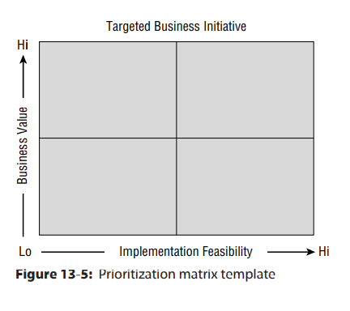

BS thì xác định trên trục B value, IT thì xác định trên trục IF. Các câu hỏi cần thảo luận bao gồm:

* Tại sao use-case B nhiều hoặc ít giá trị hơn A, Business driver nào khiến B >,< A
* Tại sao use-case B khó, dễ cài đăt hơn A, implement rish nào khiến B >,< A

# Chapter 14

# Organizational Ramifications

Trở ngại lớn nhất cho chiến dịch xây dựng dữ liệu lớn của một tổ chức chính là những trở ngại đến từ chính bản thân tổ chức đó như độ ỳ, thay đổi trong văn hóa của tổ chức để tiến lên từ việc vận hành giám sát business thành tối ưu business. Chapter này dùng để tìm hiểu vai trò của Chief Data Officer.

## Chief Data Monetization Officer

Chief Data Monetization Officer (CDMO) vị trí này tập trung vào việc khai thác giá trị từ hoạt động áp dụng phân tích dữ liệu của tổ chức.

### 

### CDMO Responsibilities

CDMO có trách nhiệm định lượng và đảm bảo được năng lực của tổ chức để có thể tạo ra giá trị (tiền bạc) từ dữ liệu. Việc này yêu cầu CDMO cần phải liên kết với business management để có thể xác định được chi phí lợi ý và Return on Investment cho dữ liệu và dữ liệu liên quan đến business initiatives.

CDMO là người đứng giữa business leader và CIO.

### CDMO organization

Team DS của tổ chức nên được đặt dưới sự giám sát của CDMO.

BI và DS team cần hiểu rõ và có trách nhiệm với business Initiative vì họ là những người tạo ra giá trị. Tuy nhiên thì cấu trúc dữ liệu, công nghệ, … nên được nắm giữ bởi CIO , CMDO chỉ là người cộng tác với CIO để có thể tạo ra cấu trúc dữ liệu, lộ trình sử dụng công nghệ nhằm hỗ trợ khả năng sinh lợi nhuận.

### Analytics Center of Excellence

Analytics Center of Excellence (COE) rất quan trọng cho sự thành công của mục tiêu của CDMO là gia tăng lợi nhuận, kiếm tiền và việc này cần phải được chịu trách nhiệm bới CDMO:

* Giữ trách nhiệm như là một HR đối với DS và BI team
* Liên tục có nhưng chương trình đào tạo, chứng chỉ về các công nghệ mới và thuật toán phân tích.
* Liên kết, quan sát ngành công nghệ và trường đại học để luôn đi đầu về công nghệ :v.
* Business Intelligence, data visualization, statistical, predictive analytics, machine learning, and data mining tool evaluations and recommendations
* Thu thập, chia sẻ, quản lý các tài liệu, ví dụ, bài tập cho tổ chức.
* Xác định các quy trình phân tích xứng đáng được bảo hộ về mặt pháp lý hoặc bằng sáng chế.

### cmdo leadership

cdmo can lam viec chat che voi cac phong ban ve tai chinh de có thể tạo ra giá trị từ dữ liệu, việc này thì tương đối khó khắn nên background về kinh thế của cdmo sẽ có ích.

cdmo cũng cần là nguời truyền cảm hứng. Việc trở thành cdmo sẽ gặp rất nhiều thử thách,

Vì: Not only is it new, so there are no predefined best practices to leverage, but also trying to determine the value

of data and analytics is something at which few organizations have mastered.

## Privacy, Trust, and Decision Governance

Mở đầu là một câu chuyện về một nhà bán hàng gửi quảng cáo, mã giảm giá cho sản phẩm cho trẻ sơ sinh cho một bé gái 16 tuổi, bố của cô bé này ngay lập tức khiếu nại tới quản lý của của hàng và 2 tuấn sau thì ông biết tin cô con gái đúng là có thai thật. Đây là một sự thất bại của việc phân tích dữ liêu, lý do tác giả đưa ra là: nếu có đủ thông tin về việc khách hàng có thai thì chắc chắn nhà bán hàng cũng phải biết rằng cô bé đó ở độ tuổi nào.

=> golden rule:

*"Just because you know or suspect something about a customer does NOT*

*necessarily mean that you should act on that knowledge."*

### Privacy Issues = Trust Issues

Các chương trình phát triển khách hàng thân thiết có sự phát triển dựa trên việc đưa khách hàng những lợi ích từ những thông tin mà khách hàng đã cung cấp cho công ty.

Niềm tin chính là điểm mấu chốt trong vấn đề bảo mật từ góc nhìn của người dùng/khách hàng:

- khách hàng không tin tưởng tổ chức không có định hướng rõ ràng về cách mà tổ chức sẽ sử dụng dữ liệu của mình.

- Khác hàng không tin tưởng tổ chức chỉ quan tâm đến lợi ích của tổ chức mà không phải lợi ích của khách hàng.

- Khách hàng không tin tưởng tổ chức bán thông tin cá nhân của mình.

Vấn đề bảo mật dữ liệu khachs hàng ngày càng quan trọng, nhất là khi tổ chức ngày càng tạo ra nhiều giá trị từ việc khai thách dữ liệu của người dùng.

Dùng "mon" test, That is, what would your mom think of your decision about how you use that information about a customer?, However, organizations can't rely on the Mom test, so they need a more formal

decision governance organization.

### Decision Governance

Các tổ chức cần một ban quản trị các quyết định, bộ phận này sẽ kết hợp các luật, chính sách, quy định để đưa ra quy chuẩn về việc có hay không việc tổ chức sử dụng dữ liệu khách hàng cho một vấn đề. Sự khác biệt của Decision Gov và Data Gov:

- Data governance provides policies, procedures, and rules that manage the

availability, usability, integrity, security, and accessibility of an organization's

data.

- Decision governance provides policies, procedures, and rules that manage the

capture, privacy, and use of the insights to drive interactions or decisions that

might impact a particular customer.

Decision Gov buộc phải làm việc với BS để xác định what information mà họ đã tìm kiếm và định nghĩa chính xác khi nào và ở đâu họ có thể sử dụng thông tin đó. Nếu có tính huống chưa được đề ra trong policies, không có hành động nào đc thực hiện cho tới khi decision gov quyết định đâu là hành động phù hợp.

Decision Gov ngày càng quan trọng, do sự phát triển của big data khiến các tổ chức có thể có được thông tin của người dùng, việc thiếu decision gov rất rõ ràng là có thể tạo ra sự bất chắc khi tổ chức cố gắng khai thác dữ liệu người dùng.

### 

### Unleashing Organizational Creativity

Concepts of experimentation and instrumentation có thể giúp các tổ chức tránh khỏi “analysis paralysis” (hiện tượng mà các bên liên quan bị vướng vào vòng xoáy tranh luận xem ý kiến nào đúng và bị chia rẽ). VD: A/B testing là một concept thường được sử dụng trong các công ty mạng và tổ chức marketing trực tiếp.

Hai thuật ngữ quan trọng:

* **Experimentation:** là hành đông về việc thiết lập một experiment, với experiment là hành động thử nghiệm; là một hành động với mục tiêu khai thác, phát hiện các tri thức mới hoặc kiểm định các giả thuyết.
* **Instrumentation:**  Là quy trình thực hiện đánh giá kết quả của quá trình Experimentation.

Hai khái niệm này, giúp các tổ chức có thể thoải mái xem xét các ý tưởng khác nhau mà không cần lo lắng nó có đúng hay không, các tổ chức cũng không mất thời gian tranh luận để chứng minh ý tưởng nào đúng hay việc ý tưởng được lựa chọn là do những người có kinh nghiệm lâu năm lựa chọn, với hai khái niệm này, hãy để dữ liệu chứng minh.

Empowerment cycle:

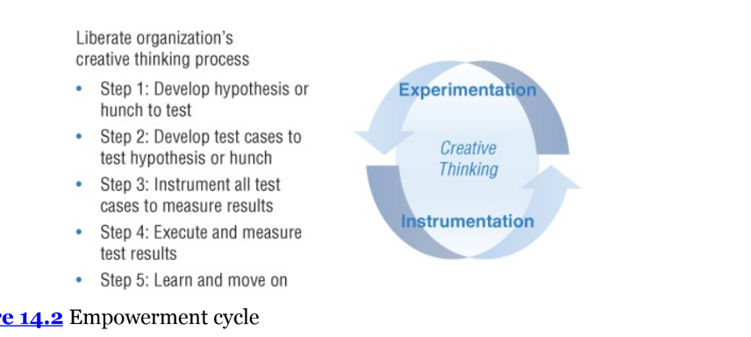

# 

# Chapter 15: Stories

Chapter này tác giả muốn chia sẻ các câu chuyện về big data, và muốn gợi ý răng thay vì đưa ra một danh sách dài các phân tích nhàm chán xuất hiện trong các ngành công nghiệp khác nhau thi nên đưa ra các câu chuyện liên quan đến chiến lược kinh doanh của tổ chức của bạn.

3 danh mục chính của các câu truyện về big data và data science:

* Phân tích về nhân viên và khách hàng/người dùng.
* Phân tích về sản phẩm.
* Phân tích về mạng lưới và hoạt động.

Không nên chỉ tìm kiếm các stories trong ngành mà nên tìm kiếm rộng ra vì có thể những stories kia cũng có sự liên quan đến tổ chức của bạn.

### 

### Customer and Employee Analytics

Đối với một tổ chức B2C, thấu hiểu và chăm sóc khách hàng và người dùng là một việc cần thiết. Mấu chốt của việc gia tăng lợi nhuận giảm thiểu rủi ro, giảm chi phí…. là phải thấu hiểu khách hàng từ thói quen, xu hướng,.... Nhiều ngành công nghiệp B2C hưởng lợi trực tiếp từ dữ liệu và việc phân tích dữ liệu khách hàng.

Nền tảng của việc phân tích khách hàng là việc xác định, đảm bảo và dự đoán được tính chất hành vi của khách hàng từ đó có thể xác định được các cơ hội để có thể tác động đến hành vi của họ, việc này còn được gọi là “Catching the customer in the act”, và việc này được thực hiện càng sớm càng tốt. Customer analytics bao gồm:

* Customer acquisition:Đánh giá hiệu quả của các kĩ thuật bán hàng và marketing khiến khách hàng sử dụng thử sản phẩm của b. ?
* Customer activation:Đánh giá hiệu quả của các kĩ thuật bán hàng và marketing khiến khách hàng sử dụng lại sản phẩm của bạn.
* Customer cross-sell and up-sell: Đánh giá hiệu quả của các kĩ thuật bán hàng và marketing khiến khách hàng nâng cấp sản phẩm dịch vụ mà họ đã và đang sử dụng.
* Customer retention: Đánh giá hiệu quả của các kĩ thuật bán hàng và marketing và dịch vụ chăm sóc khách hàng nhắm xác định những khách hàng có nguy cơ ngừng sử dụng dịch vụ.
* Customer sentiment: giám sát thái độ của khách hàng thông qua các phương tiện để có thể gắn cờ sản phẩm, dịch vụ… và đưa ra các hành động hợp lý.
* customer advocacy: Đánh giá sự tác động qua lại giữa các khách hàng.
* Customer lifetime value: xác định value hiện tại và tương lai của một số khách hàng.
* Customer fraud: Kiểm soát gian lận
* Cohort analysis

Cũng có những bộ phân tích khách hàng dựa trên marketing:

* Targeting effectiveness: đánh giá hiệu quả của nỗ lực marketing targeting để có thể tiếp cận khách hàng tiềm năng hoặc chất lượng cao nhất.
* Re-targeting effectiveness: đánh giá hiệu quả nỗ lực retargeting đối với những khách hàng đã thể hiện sự quan tâm đến một sản phẩm dịch vụ cụ thể.
* Segmentation effectiveness: Đánh giá hiệu quả của việc phân khúc khách hàng nhằm tìm kiếm nhóm khách hàng có giá trị cao. (high-vale)
* Campaign marketing effectiveness: Đánh giá hiệu quả của các chiến lược marketing đối với việc thúc đẩy hành vi của khách hàng/khách hàng tiềm năng.
* Direct marketing effectiveness: Đánh gia hiệu quả của các chiến dịch marketing direct to customer trong việc nhận được phản hổi khách hàng hoặc hành vi mua hàng của khách hàng.
* Promotional effectiveness: đánh giá hiệu quả của kênh hoặc các hoạt động quảng cáo, sự kiện, gói và ưu đãi của đối tác.
* A/B testing
* attribution analysis
* Omni-channel marketing analysis: định lượng hiệu quả của sự liên kết giữa các hoạt động tiếp thị trên nhiều kênh bán lẻ hoặc kênh kinh doanh
* Trade promotion effectiveness: đo lường hiệu quả của kênh hoặc các chương trình khuyến mãi của đối tác để thúc đẩy doanh số bán hàng
* Markdown management optimization: xác định thời gian và số lượng giảm giá, khuyến mại để giảm bớt dư thừa hàng tồn kho trong khi cân bằng các biến doanh thu, lợi nhuận và chi phí.

Employee analytics

* Employee acquisition: Đánh giá hiệu quả của các phương pháp tuyển dụng khác nhau nhằm xác định và tuyển dụng được nhân viên có trình độ và năng lực tốt nhất.
* Employee activation: Đánh giá trương chính đào tạo và quản lý để có thể gia tăng năng xuất hiệu quả làm việc cho nhân viên.
* Employee development: đánh giá hiệu quả của các hoạt động như reviews, promotions, training, coaching, interventions, and management để xác định nhân viên tiềm năng.
* Employee retention: đánh giá các hoạt động cho nhân viên để giữ chân nhân viên.
* Employee advocacy: đánh giá hiệu quả của các chương trình quảng bá để có thể thu hút các ứng viên có tiềm năng cao.
* Employee lifetime value: xác định hoặc đánh điểm giá trị hiện tại và max trong tương lai của nhân viên đối với tổ chức.
* Employee sentiment: xác định, đánh gái, gợi ý các hành động tạo động lực cho nhân viên và loại bỏ thái độ tiêu cực.

### Product and device analytics

Business entities thứ hai được tập trung phân tích là các sản phẩm vật lý (product, machine), các phân tích đó có thể bao gồm:

* Predictive maintenance: Dự đoán thời gian các thiết bị cần được bảo dưỡng (loại bảo dưỡng, bảo dưỡng hay thay thế, yêu cầu kĩ năng gì để có thể thực hiện)
* Maintenance scheduling optimization: tối ưu lập lịch bảo dưỡng.
* Maintenance, repair, and operations (MRO) inventory optimization: cân đối MRO inventory thông qua việc dự đoán các thứ cần thiết cho bảo dưỡng tránh tồn kho lãng phí.
* Product performance optimization: tối ưu hiệu năng của sản phẩm và thời gian trung bình giữa các cuộc bảo dưỡng.
* Manufacturing effectiveness: giảm chi phí chế tạo trong khi vẫn giữ nguyên chất lượng thông.
* Supplier performance analytics đảm bảo chất lượng sản phẩm đên từ nhà cung cấp.
* Supplier decommits/recommits analytics: hiểu và tối ưu theo năng lực sản xuất của các nhà cung cấp và nhà sản xuất theo hợp đồng để tái cân bằng đúng nhu cầu sản

xuất do gián đoạn chuỗi cung ứng gây ra.

* Optimize MRO part inventory: xác định mức độ phù hợp của MRO inventory dựa trên việc dự đoán các yêu cầu bảo dưỡng.
* New product introduction: tối ưu sản phẩm và marketing mix để có thể gia tăng tỉ lệ thành công khi ra mắt sản phẩm mới.
* Brand and category management analysis: xác định giá tối ưu, các biến số đóng gói, vị trí và quảng cáo của các thương hiệu riêng lẻ và ác sản phẩm trong thương hiệu để thúc đẩy doanh thu tổng thể của thương hiệu và danh mục,lợi nhuận và thị phần.

### Network and Operational analytics